**LAPORAN PRAKTIKUM**

**Jobsheet 4 : Pengantar Bahasa Pemrograman Dart - Bagian 3**

Disusun untuk memenuhi tugas mata kuliah Pemrograman Mobile

Dosen Pengampu :

Samsul Arifin, S.Kom.MMSI



**DISUSUN OLEH:**

**PUTRI AYU ALICIAWATI**

**2241720132**

**TI-3C**

**D-IV TEKNIK INFORMATIKA**

**TEKNOLOGI INFORMASI**

**POLITEKNIK NEGERI MALANG**

**2023/2024**

**Praktikum 1**

1. Langkah 1

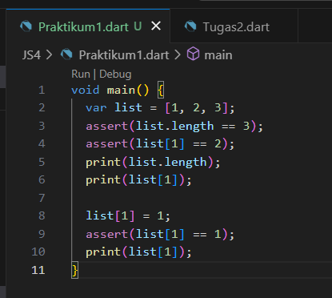

1. Langkah 2

Hasil run :

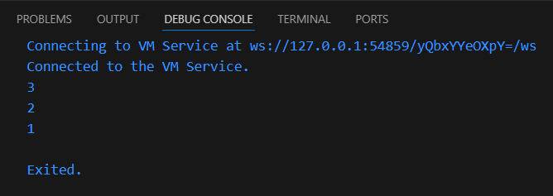

Program ini mendeklarasikan list, memverifikasi panjang dan nilai elemennya dengan assert, mencetak nilai-nilai, mengubah salah satu elemen, dan memverifikasi serta mencetak ulang nilai baru dari elemen yang diubah.

1. Langkah 3

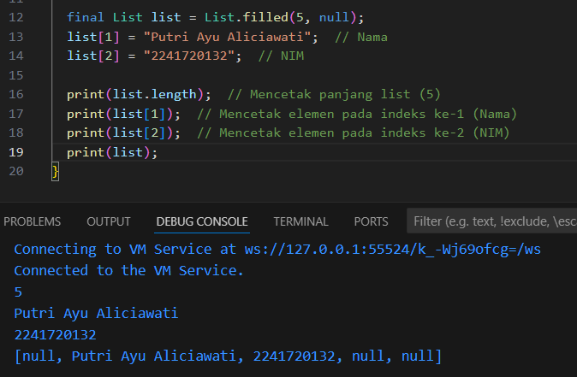

**Praktikum 2**

1. Langkah 1

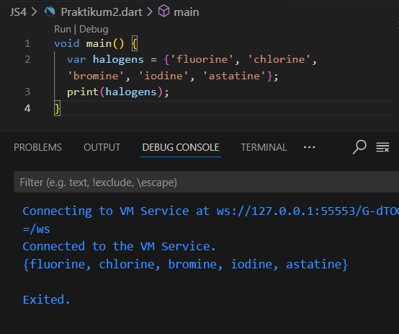

1. Langkah 2

Hasil run :



Kode tersebut mendeklarasikan sebuah set yang berisi elemen-elemen fluorine, chlorine, bromine, iodine, dan astatine. Set di Dart adalah kumpulan elemen unik yang tidak berurutan. Saat kode dijalankan, akan mencetak isi set ke layar. Tidak ada error pada kode ini

1. Langkah 3

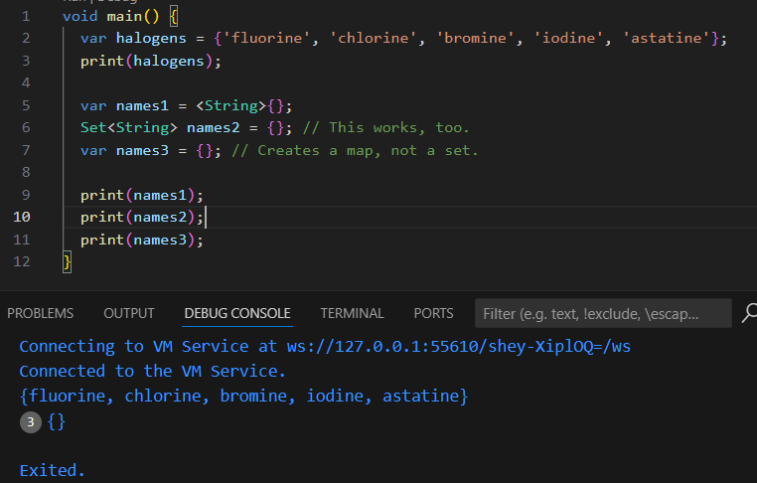

Tidak terjadi error. Kode tersebut menunjukkan perbedaan antara Set dan Map. names1 dan names2 adalah Set kosong. names3 adalah Map kosong, bukan Set, sehingga jika ingin set, deklarasi perlu diubah atau dihapus sesuai kebutuhan. Berikut kode yang telah diubah :

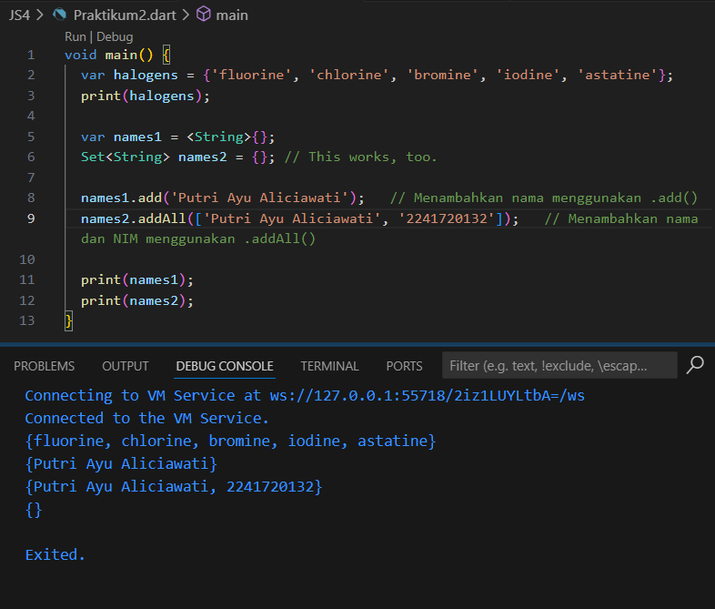

**Praktikum 3**

1. Langkah 1

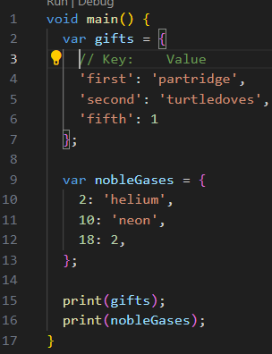

1. Langkah 2

Hasil run :

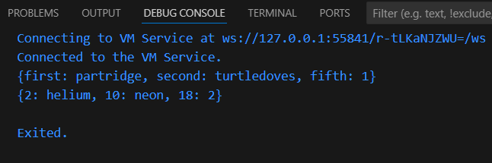

Kode di atas mendefinisikan dua Map di Dart, yaitu gifts dan nobleGases, yang merupakan koleksi pasangan key-value. Pada gifts, setiap key bertipe String seperti 'first', 'second', dan 'fifth', dengan value yang merupakan campuran antara String dan int. Di sisi lain, nobleGases memiliki key yang semuanya bertipe int seperti 2, 10, dan 18, dengan value berupa kombinasi String dan int. Tidak terjadi error pada kode tersebut.

1. Langkah 3

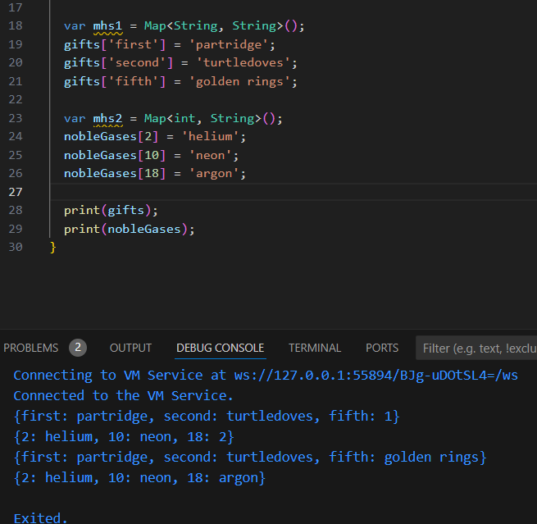

Tidak terjadi error pada kode tersebut. Kode tersebut mengubah isi dari gifts dan nobleGases. Pada gifts, value untuk key 'fifth' diubah dari 1 menjadi 'golden rings'. Pada nobleGases, value untuk key 18 diubah dari 2 menjadi 'argon'.

Penambahan elemen nama dan NIM :

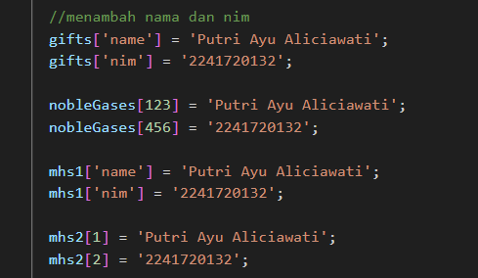

Hasil run :

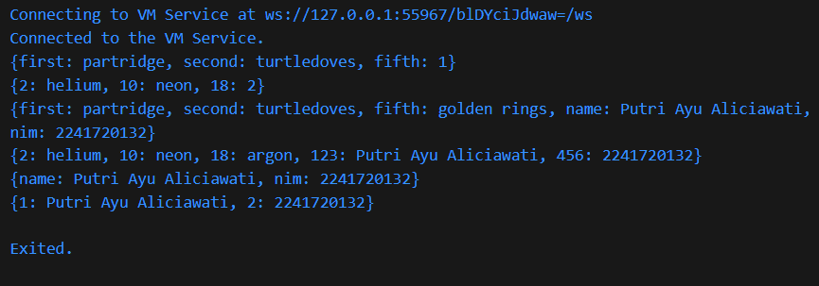

**Praktikum 4**

1. Langkah 1

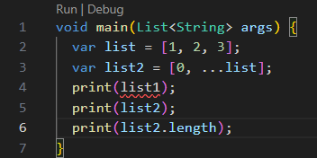

1. Langkah 2

Terjadi error karena variabel list1 belum dideskripsikan. Berikut kode yang benar beserta hasil run :

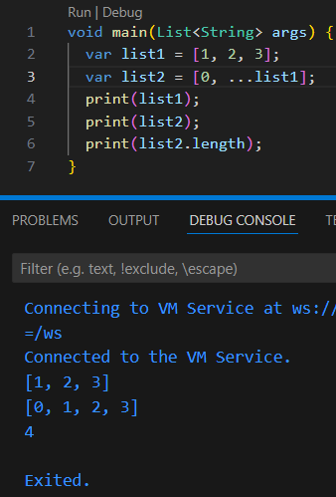

1. Langkah 3

Terjadi error karena null tidak dapat digunakan dalam list yang bertipe int. Mengubah deklarasi list1 menjadi List<int?> memungkinkan list menyimpan nilai int serta null. Ini menghindari error yang muncul ketika mencoba memasukkan null dalam list yang hanya menerima int.  
Kode yang telah diperbaiki dan ditambah nim :

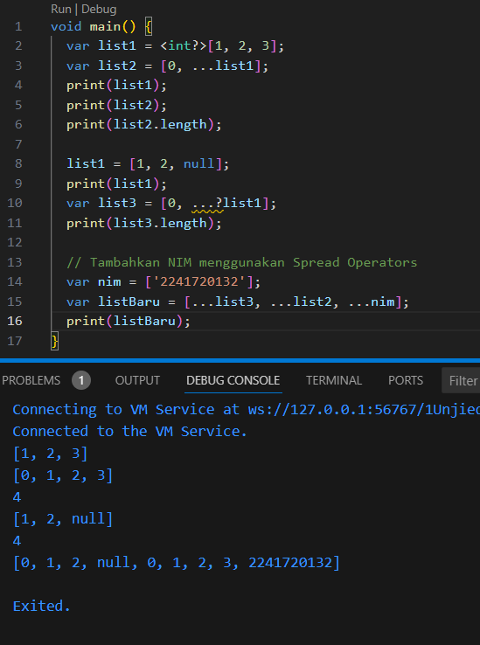

1. Langkah 4

promoActive belum dideklarasikan sehingga terjadi error.

Jika promoActive true :

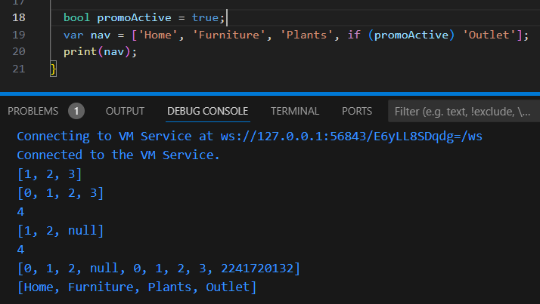

Jika promoActive false:

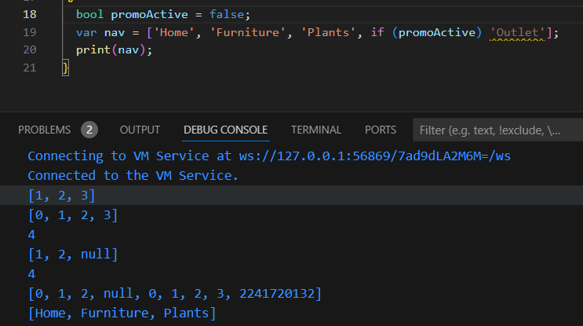

1. Langkah 5

Terjadi error karena var login belum dideklarasikan. Jika login berisi selain ’Manager’ maka ’Inventory’ tidak dicetak. Berikut kodenya :

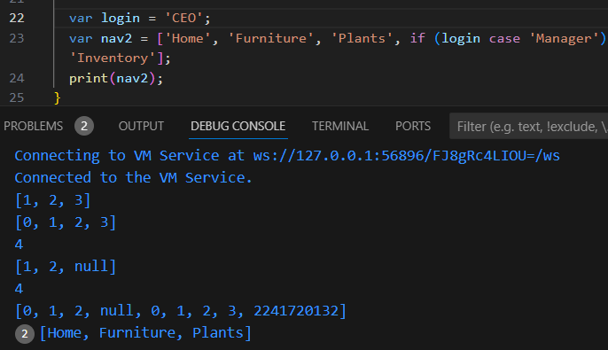

1. Langkah 6

Tidak terjadi error. Kode tersebut menggunakan Collection For untuk membuat listOfStrings dari listOfInts.

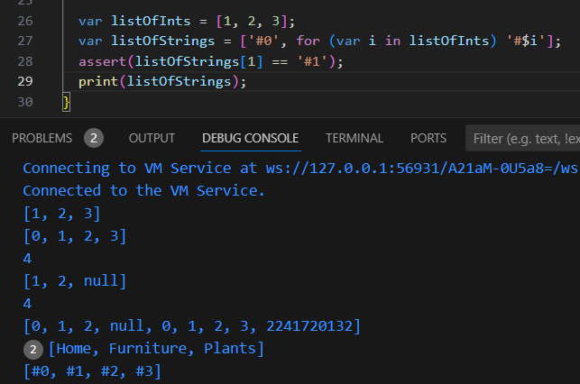

Manfaat Collection For:

* Keringkasan : Mempermudah pembuatan list dengan elemen yang dihasilkan dari iterasi.
* Readability : Meningkatkan keterbacaan kode dengan menggabungkan deklarasi list dan proses iterasi dalam satu baris.
* Fleksibilitas : Dapat menggabungkan elemen statis dengan elemen yang dihasilkan secara dinamis.

**Praktikum 5**

1. Langkah 1

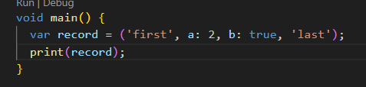

1. Langkah 2

Awalnya terjadi error karena kurang tanda ”;” pada akhir kode. Hasil run :

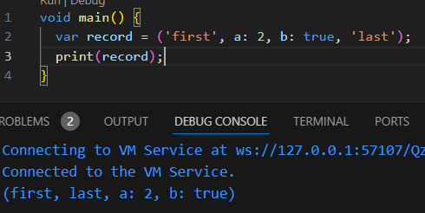

Pada kode tersebut dibuat sebuah record yang mencakup beberapa elemen dengan tipe data berbeda. Saat dicetak, record akan menunjukkan format yang mencakup semua elemen dengan nama dan nilai mereka. Ini mempermudah pengelompokan data yang beragam dengan cara yang lebih terstruktur dan mudah dibaca.

1. Langkah 3

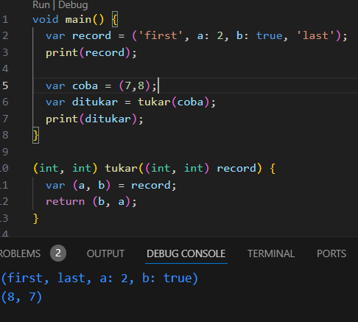

Fungsi tukar() digunakan untuk mengambil record bertipe (int, int), menukar nilai-nilai dalam record, dan mengembalikannya.

1. Langkah 4

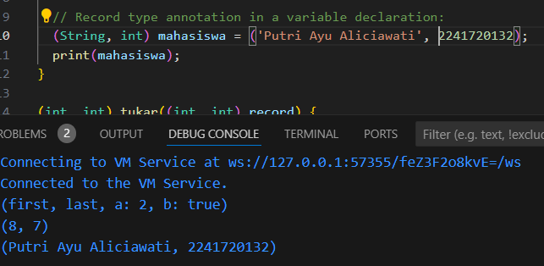

Variabel mahasiswa dideklarasikan dengan tipe (String, int) yang menyimpan nama dan NIM. Inisialisasi variabel mahasiswa diinisialisasi dengan nilai ('Putri Ayu Aliciawati', 2241720132).

1. Langkah 5

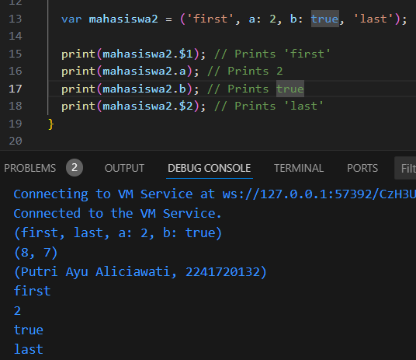

Setelah mengganti salah satu isi record :

